ĐẠI HỌC QUỐC GIA HÀ NỘI
TRƯỜNG ĐẠI HỌC KINH TẾ
PHỤ LỤC 1
HƯỚNG DẪN SINH VIÊN SỬ DỤNG
HỆ THỐNG PHẦN MỀM THI TRỰC TUYẾN
(Kèm theo công văn số 1852 /ĐHKT-ĐT ngày 23 tháng 6 năm 2021)

CÁC BƯỚC HƯỚNG DẪN SỬ DỤNG PHẦN MỀM QUẢN LÝ THI TRẮC NGHIỆM CHO SINH VIÊN

- Đăng ký ảnh:
Khi nhà trường mở link đăng ký ảnh, thí sinh cần vào đăng ký ảnh để được tham gia thi:
Bước 1: Truy cập đường link https://thionline.ueb.edu.vn/
Bước 2: Click vào link thí sinh cập nhật ảnh theo đường link này
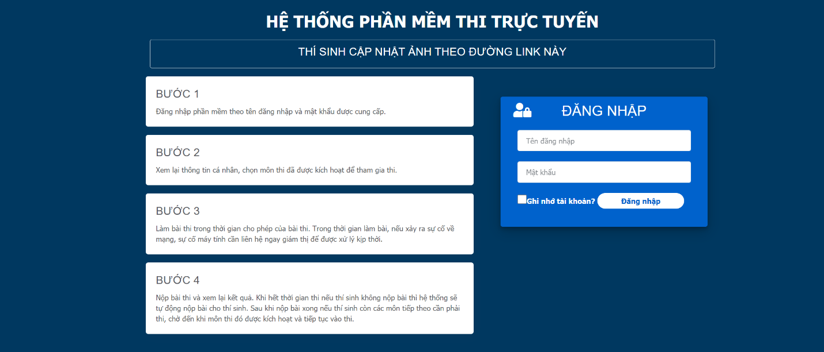
Bước 3: Nhập thông tin mã sinh viên và ngày, tháng, năm sinh sau đó bấm nút tìm kiếm:
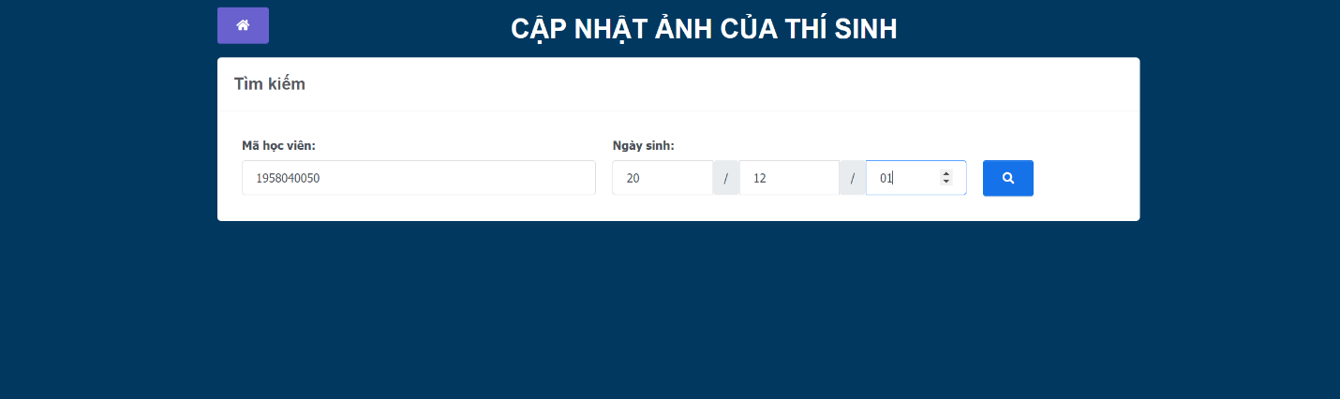
Bước 4: Chọn ảnh từ thiết bị hoặc chụp ảnh trực tiếp:
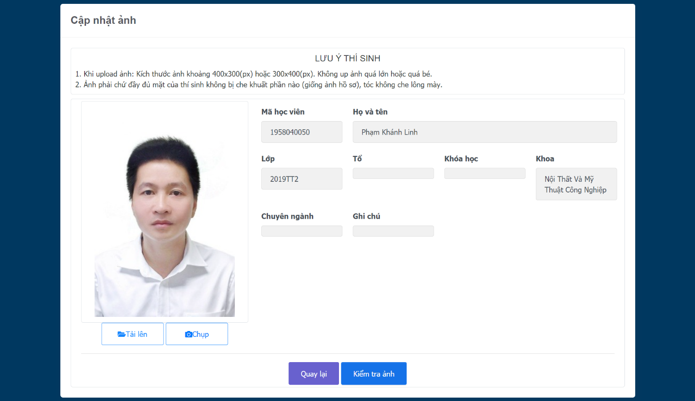
Bước 5: Bấm nút kiểm tra ảnh
Nếu ảnh đạt chuẩn hệ thống sẽ hiển thị nút Lưu ảnh, thí sinh thực hiện lưu ảnh và kết thúc.
Nếu ảnh không đạt chuẩn, thí sinh cần chọn hoặc chụp ảnh khác.
Chú ý:
- Khi chụp ảnh nếu trình duyệt hỏi cấp quyền cho trang web truy cập camera, thí sinh cần bấm đồng ý:
- Khi chụp ảnh khuôn mặt đưa lên để đăng ký dự thi
+ Ảnh chụp chỉ cần rõ khuôn mặt, không chụp cả người
+ Ảnh chụp cần chính diện không chụp nghiêng hay để tóc che quá nhiều khuôn mặt
+ Vị trí chụp ảnh cần đủ độ sáng, không ngồi thi trong vị trí tối không đủ sáng. Nên sử dụng ảnh chụp trực tiếp từ camera sẽ sử dụng trong quá trình thi
Thamkhảothêm link sau: https://www.thegioididong.com/hoi-dap/kiem-soat-truy-cap-camera-tren-chrome-de-bao-mat-t-1157067
- Tham gia thi:
Bước 1 : Truycậpđường link https://thionline.ueb.edu.vn/
Bước 2 : Đăng nhập bằng tàikhoản + Mật khẩu
Tảikhoản : Mãsinhviên
Mật khẩu : Mật khẩu được cung cấp bởi người quản lý
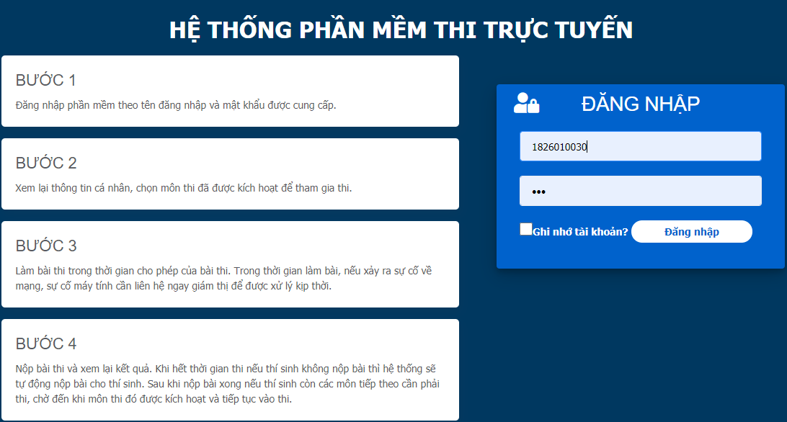
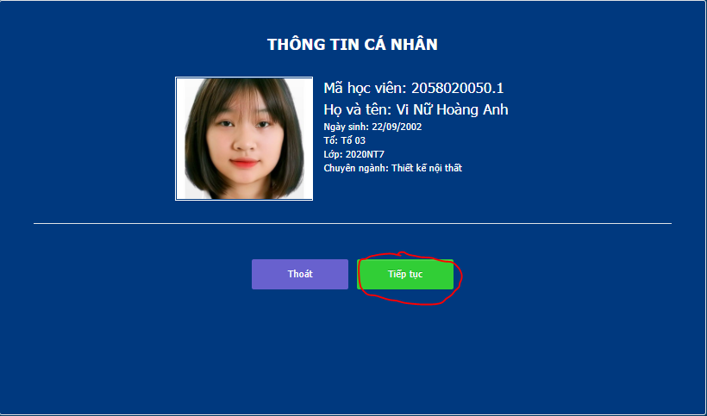
Bước 3 : Chọn học phần muốn tham gia thi
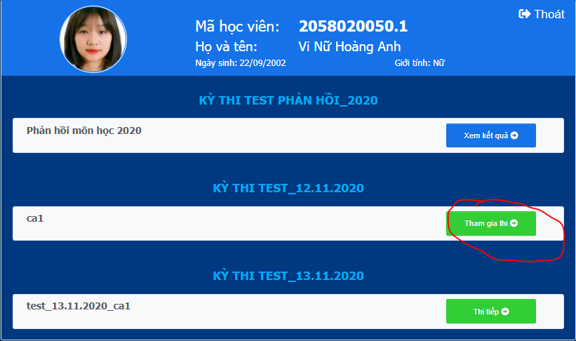
Bước 4: Khi hệ thống hỏi xác thực khuôn mặt: Thí sinh cần thực hiện xác thực khuôn mặt khi xác thực thành công hệ thống tự động chuyển tiếp:
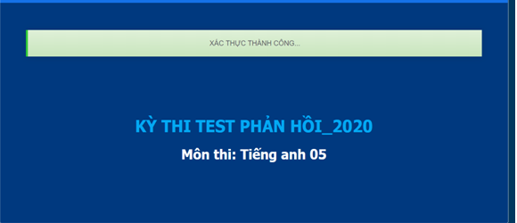
Chú ý nếu trình duyệt hỏi cấp quyền truy cập camera cần bấm đồng ý.
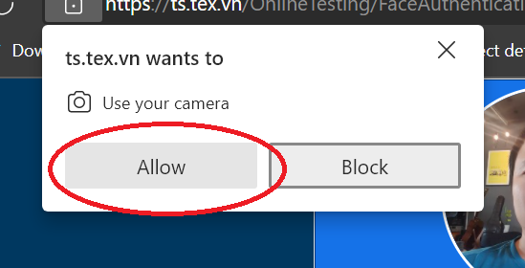
Bước 5 : Làm bài thi:
- Đối với câu hỏi tự luận:
Thí sinh trả lời trực tiếp các câu hỏi tự luận trên hệ thống bằng cách gõ nội dung trả lời trong ô soạn thảo. Đối với các câu hỏi yêu cầu gõ công thức, hình ảnh: Thí sinh có thể trả lời câu hỏi trên giấy sau đó dùng điện thoại chụp ảnh và bấm nút chèn ảnh để chọn file ảnh trả lời câu hỏi.
- Chèn ảnh
Thí sinh chọn biểu tượng . Cập nhật file ảnh lên bài thi. Hệ thống cho phép chọn nhiều ảnh cùng lúc Chọn “Open”
File ảnh dưới định dạng: jpg,png,jpeg,…
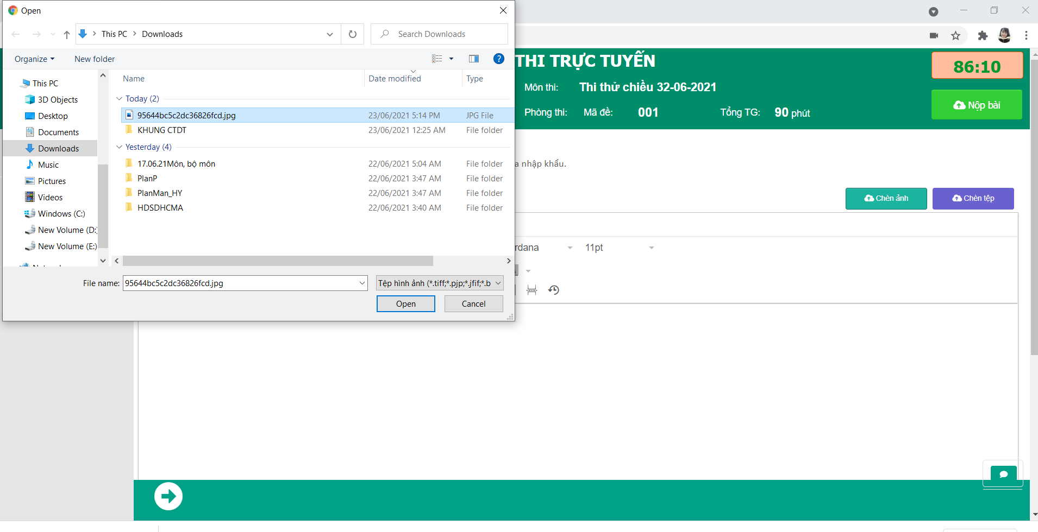
Sau khi chèn ảnh thành công form hiện ra như sau:
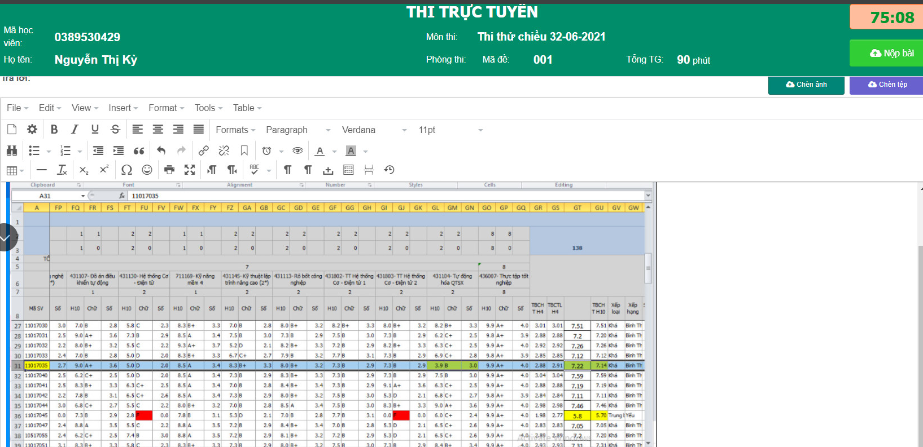

- Chèn tệp
Thí sinh chọn biểu tượng . Cập nhật tệp lên bài thi. Hệ thống cho phép chọn nhiều tệp cùng lúc Chọn “Open”
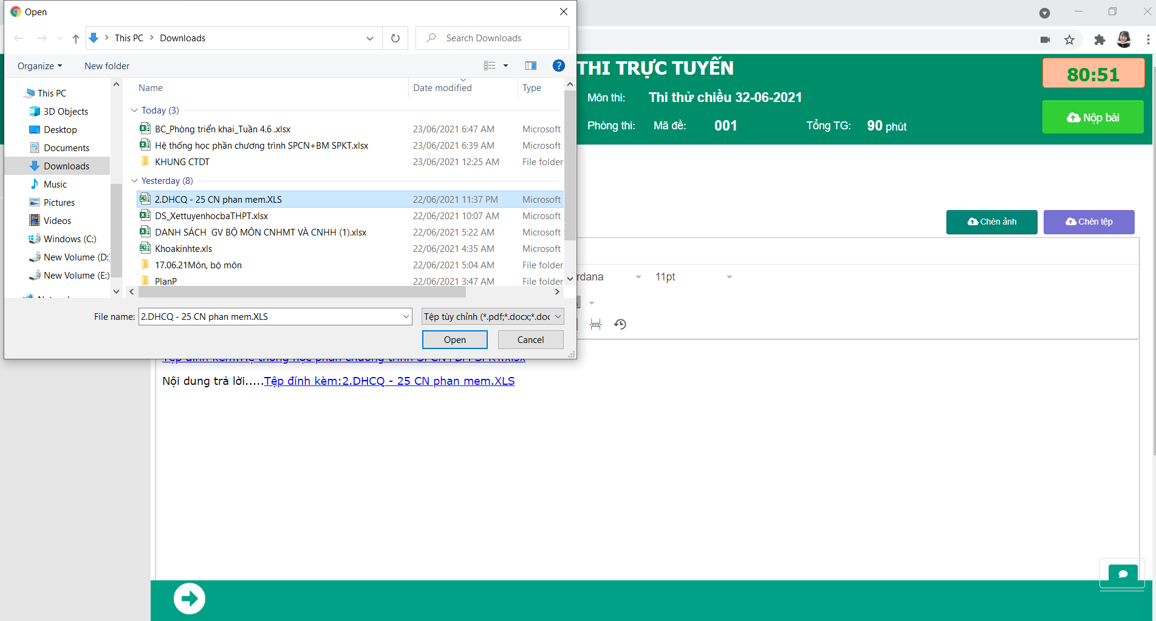

Sau khi chèn tệp thành công form hiện ra như sau:
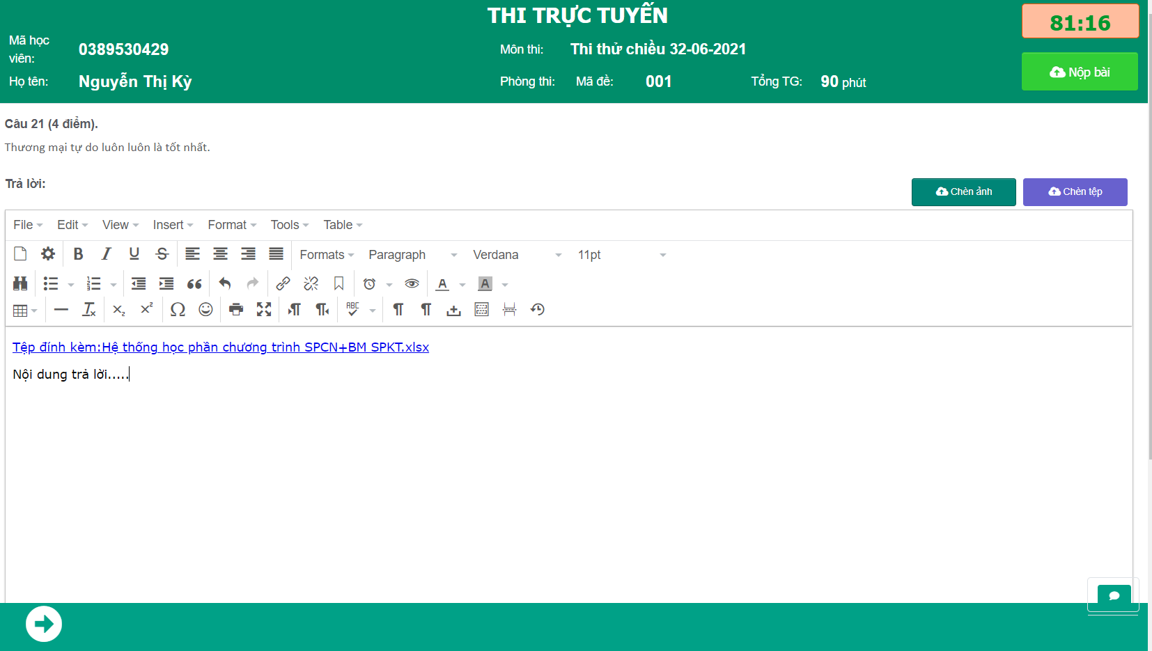

- Đối với các câu hỏi trắc nghiệm, thí sinh tích chọn các đáp án cho sẵn.
